

Práctica Tailwind y Usabilidad

Práctica Tailwind y Usabilidad

Pablo Rivero, Adrián Canedo, Iago Vila y Alejandro del Río
I
Introducción 3
Publico Objetivo 3
Daily 3
Validación 3
Accesibilidad y Usabilidad 4
MAPA NAVEGACIÓN 4
WireFrame 5
Mocks 6
Guía de estilos 7
7

Introducción

Este es el espacio ideal para los amantes de los coches clásicos. Si eres coleccionista, mecánico, restaurador o simplemente un apasionado de la historia automotriz, aquí encontrarás todo lo que necesitas: guías de restauración, consejos mecánicos, curiosidades sobre modelos icónicos y noticias del mundo de los clásicos. Únete a nuestra comunidad y comparte la pasión por estas joyas sobre ruedas. ¡Acelera con nosotros en este viaje al pasado!

Publico Objetivo
Aficionados a los coches clásicos.
Coleccionistas de automóviles antiguos.
Mecánicos y restauradores.
Historiadores y entusiastas del diseño automotriz.

Daily
Daily 1:
Planificación del proyecto con cambios de diseño en el boceto, colores en la guía de estilos y reorganización de la página.
Daily 2:
Muestra del boceto de la pagina web, con cambios de ideas, sin estilos y sin imágenes también enseñado la guía de estilos, mokup y wireframes ya hechos y con nombre para la página web.
Daily 3:
Mostramos la página web ya finalizada.

Validación
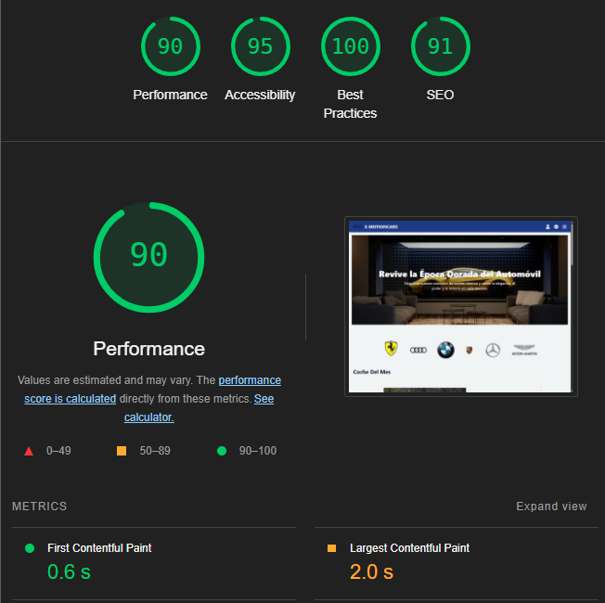

Accesibilidad y Usabilidad
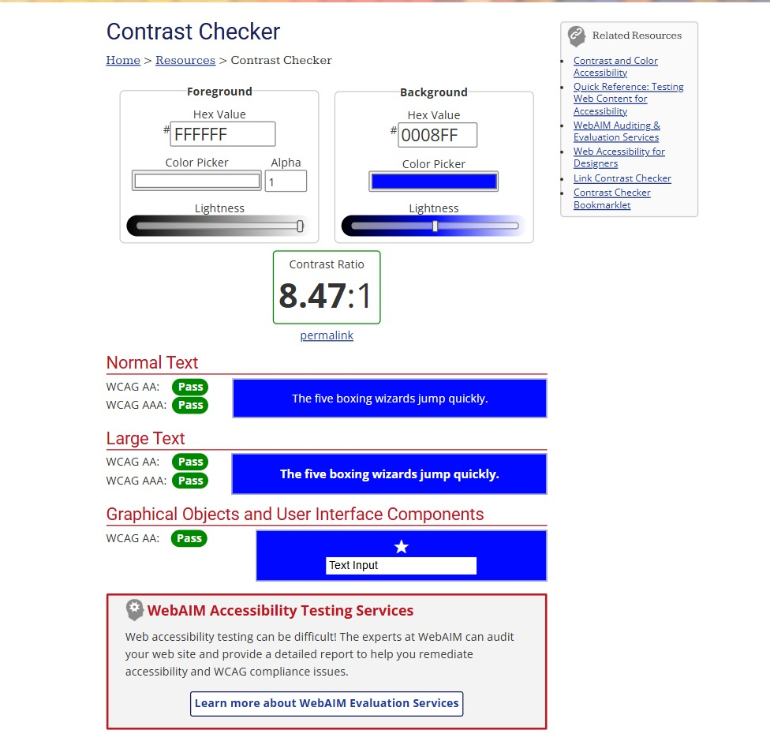
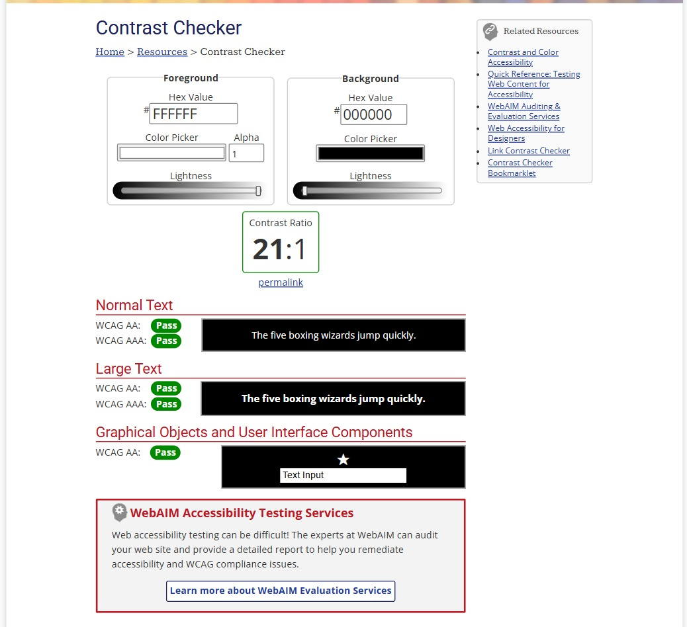
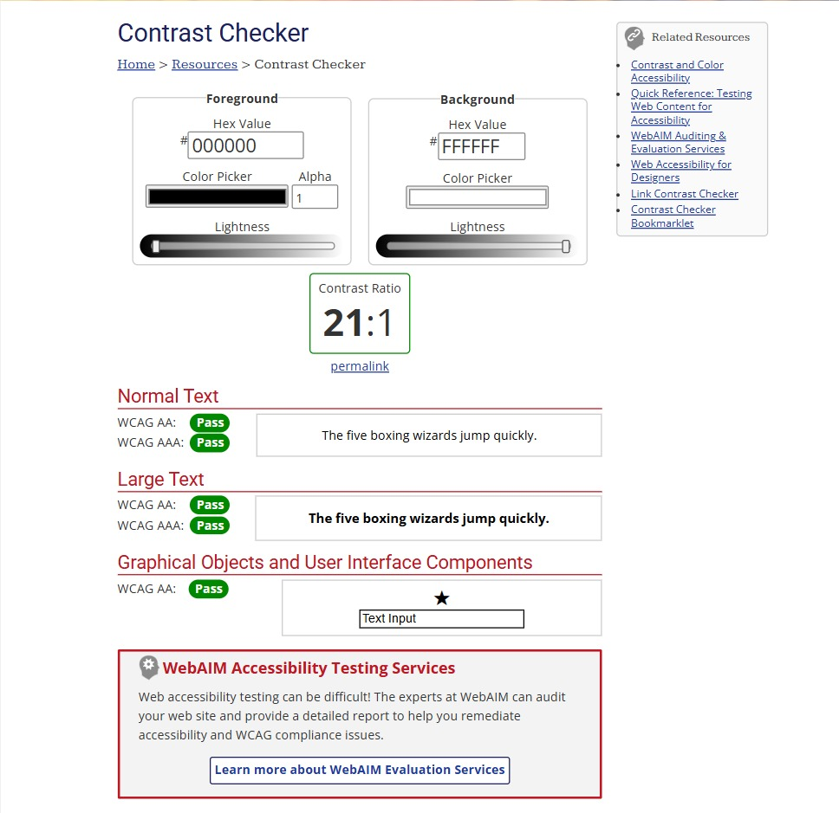

MAPA NAVEGACIÓN
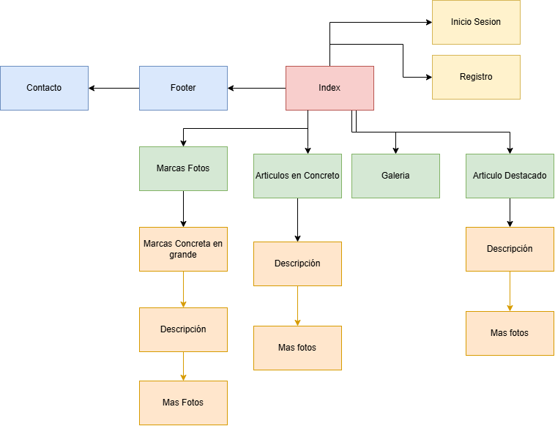

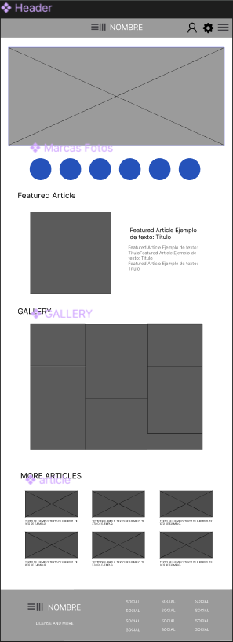
WireFrame
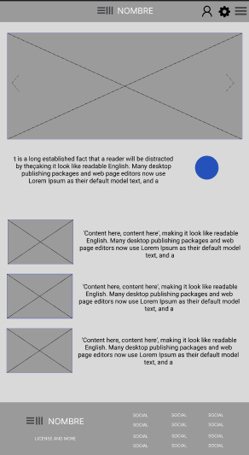

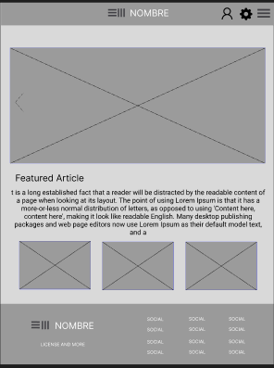
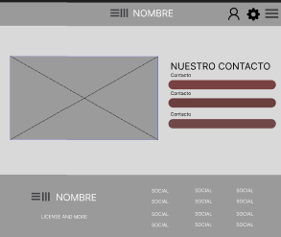
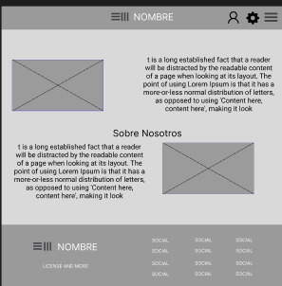

Mocks

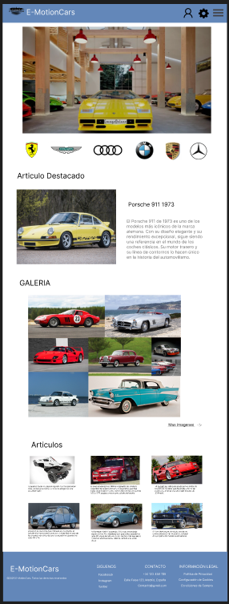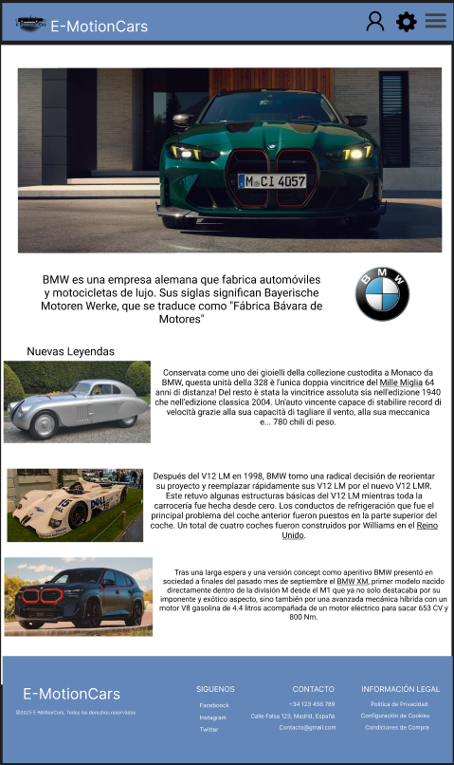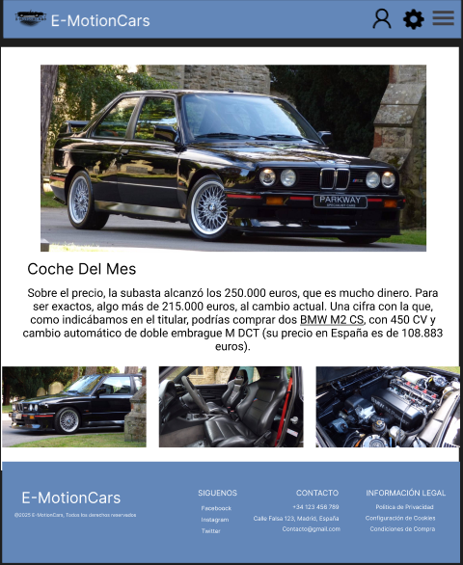
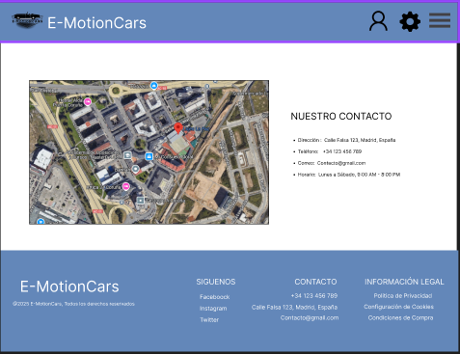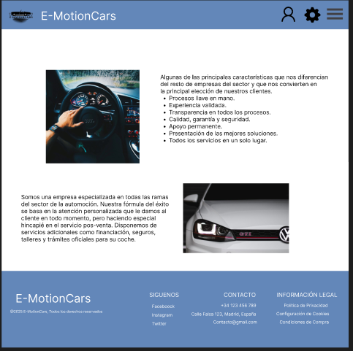

Guía de estilos

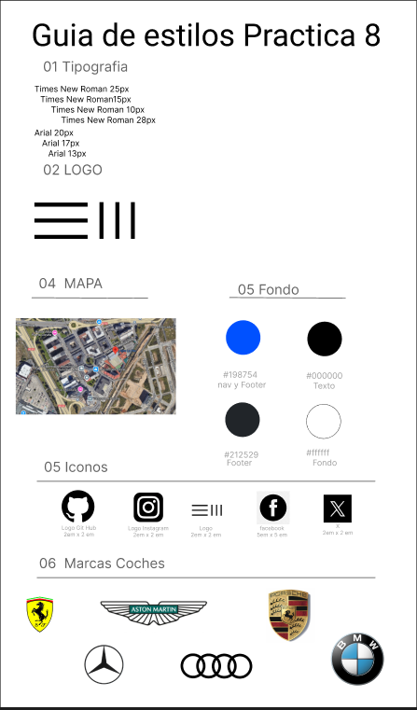

Link Figma
https://www.figma.com/design/rQFYyLTqacsaZp5v7SKts4/P8CarColection?node-id=0-1&p=f&t=0YwswB4zRC9CM8VB-0

Link Github
https://github.com/Iagovila17/P8Usabilidad

